Урок по предмету
«Окружающий мир»
в 1 классе
Тема:
Почему идет дождь и дует ветер? (урок-сказка)

Учитель начальных классов
Алла Ивановна Фабер.
Тема урока. Почему идет дождь и дует ветер? (урок-сказка)
Цели урока: расширить и уточнить представления детей о дожде и ветре; объяснить причины их возникновения; раскрыть значение этих явлений для жизни растений, животных и человека.
Оборудование:
1.Мультимедиа проектор.
2.Ноутбук.
3.Программа PowerPoint 2003.
4. Слайды с изображением зеркальца, солнца, луны, звёзд, месяца, королевича Елисея, царевны из сказки А.С. Пушкина «Сказка о мертвой царевне и о семи богатырях».
5. Слайды с изображением Мудрой Черепахи, Муравьишки Вопросика.
6. Воздушный шарик.
7. Две карточки, для работы в группах.
Ход урока
- Организационный момент.
- Сообщение темы и целей урока.
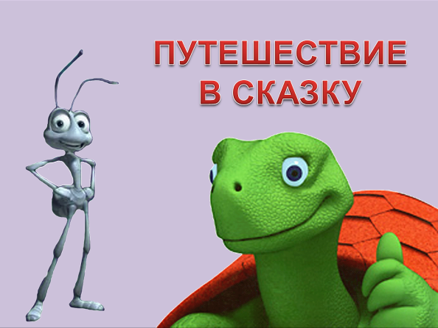
Учитель. Ребята сегодня урок будет необычным. На уроке мы должны повторить, что такое Солнце, звёзды, Луна, а также узнать, почему идёт дождь и дует ветер. Мудрая Черепаха и Муравьишка Вопросик вновь рады нашей встрече и приглашают нас в путешествие, в сказку. Они приготовили для вас задание
(слайд 1).
Отгадайте, из какой сказки этот отрывок:
«Я ль, скажи мне, всех милее,
Всех румяней и белее?»
Что же зеркальце в ответ?
Учитель демонстрирует рисунок, зеркальце (слайд 2) и продолжает читать:
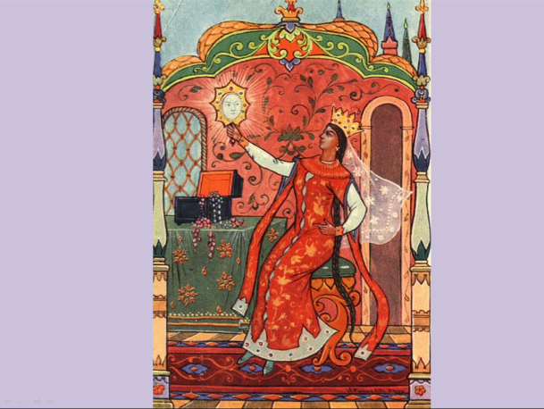
«Ты прекрасна, спору нет,
Но царевна всех милее,
Всех румяней и белее».
Как царица отпрыгнет,
Да как ручку замахнет,
Да по зеркальцу как хлопнет,
Каблучком-то как притопнет!..
«Ах ты, мерзкое стекло!
Это врешь ты мне назло...»
Ученики отвечают, что это отрывок из сказки А.С. Пушкина «Сказка о мертвой царевне и о семи богатырях».

Учитель. Вы правильно отгадали отрывок из сказки. Мудрая Черепаха и Муравьишка Вопросик отправляются с вами в сказку
А.С. Пушкина «Сказка о мёртвой царевне и о семи богатырях». Ребята, а кто знает, что произошло в этой сказке?
Дети рассказывают, что Чернавка отвела царевну в лес и оставила её там. Царевна шла, шла и набрела на терем, в котором жили семь богатырей. Царевна стала жить там. Царица узнала об этом, послала туда нищую черницу, которая дала царевне отравленное яблоко. Царевна съела кусочек этого яблока и умерла, а королевич Елисей, жених царевны, искал ее повсюду.
II. Повторение изученного
Учитель. Молодцы, вот послушайте.
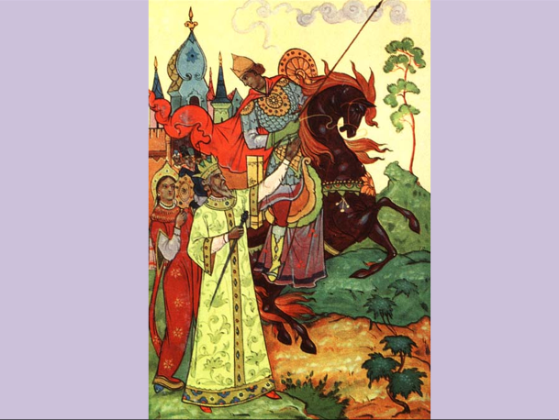
Учитель читает отрывок из сказки и показывает рисунок королевича Елисея (слайд 3):
За невестою своей
Королевич Елисей
Между тем по свету скачет.
Нет как нет!
Он горько плачет,
И кого ни спросит он,
Всем вопрос его мудрен;
Кто в глаза ему смеется,
Кто скорее отвернется.
Учитель. Ребята, поможем королевичу Елисею найти невесту?
Дети. Да.
Учитель. Тогда нам надо будет выполнить все задания, которые будут предлагать Елисею.
Учитель читает следующий отрывок (слайд 4):
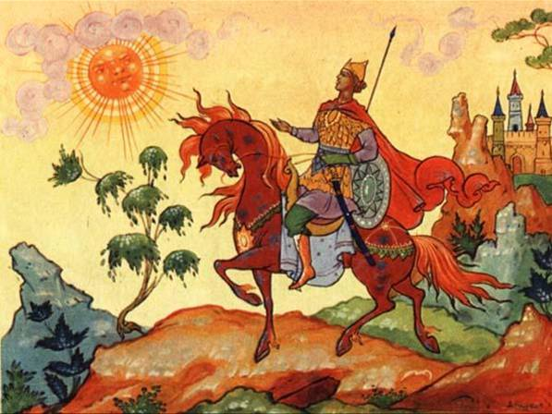
К красну солнцу наконец
Обратился молодец:
«Свет наш солнышко! Ты ходишь
Круглый год по небу, сводишь
Зиму с теплою весной,
Всех нас видишь под собой.
Аль откажешь мне в ответе?
Не видало ль где на свете
Ты царевны молодой?
Я жених ей».
Cолнце отвечает:
- Укажу тебе дорогу, если ответишь на мой вопрос: «Что такое Солнце?»
Ребята вспоминают и рассказывают о Солнце то, что узнали на предыдущем уроке. Солнце — ближайшая к Земле звезда. Солнце создает нам день. Солнце - это огромный пылающий шар, оно больше Земли. Без солнечного света не было бы жизни на Земле.
- Ступай вон туда, а там ты встретишь... отгадайте кого! Они тебе укажут дорогу дальше.
Учитель читает загадку:
Ясными ночками
Гуляет мама с дочками.
Дочкам не твердит она:
Спать ложись, поздно!
Потому что мать ... (Луна),
А дочурки... (звезды).
Дети отгадывают загадку, а учитель продолжает:
Темной ночки Елисей
Дождался в тоске своей.
Только месяц показался,
Он за ним с мольбой погнался.
«Месяц, месяц, мой дружок,
Позолоченный рожок!
Ты встаешь во тьме глубокой,
Круглолицый, светлоокий,
И, обычай твой любя,
Звезды смотрят на тебя.
Аль откажешь мне в ответе?
Не видал ли где на свете
Ты царевны молодой?
Я жених ей»
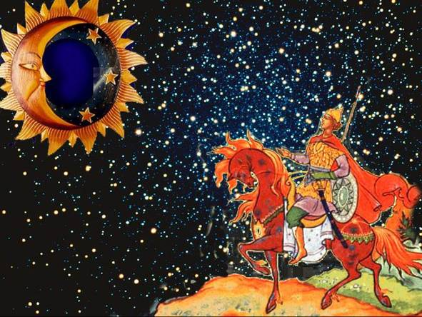
Звезды и Месяц отвечают (слайд 5):
- Выполни наши задания, вставь в текст пропущенные слова, тогда укажем дорогу
дальше.
Учитель. Ребята, давайте поможем Елисею!
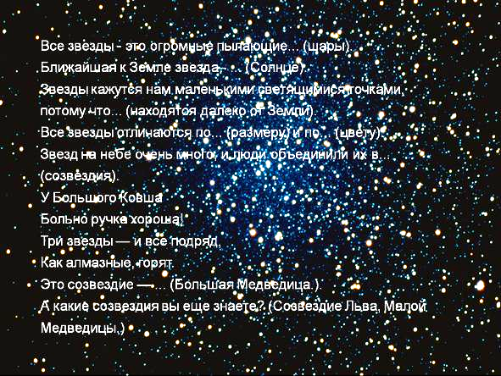
Учитель делит класс на две группы. Одна группа вставляет пропущенные слова в текст о звездах, вторая — о Луне. Первой группе помогает Мудрая Черепаха, второй – Муравьишка Вопросик. Тексты написаны на карточках.
Первая карточка. Звезды (слайд 6):

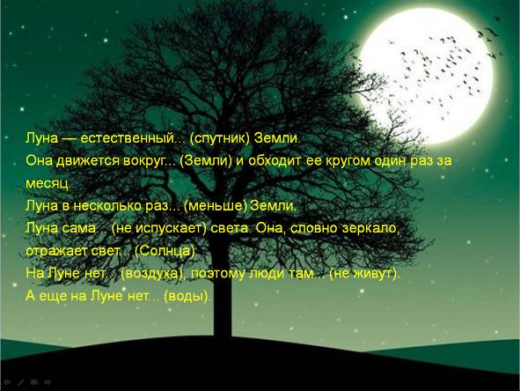
Вторая карточка. «Луна» (слайд 7):

От каждой группы к доске выходит несколько учеников. Они поочередно читают предложения, вставляя пропущенные слова.
III. Работа над новой темой
Учитель. Ребята, вы справились с заданиями Луны и звезд, королевич Елисей благодарит вас и спешит дальше. Отгадайте, к кому направили Елисея Луна и звезды?
Учитель читает загадки о дожде на странице 92 учебника, дети отгадывают их.
Учитель продолжает сказку:
Дождик, дождик, мой дружок,
Аль откажешь мне в ответе?
Не видал ли где на свете
Ты царевны молодой?
Я жених ей.
— Братец мой! Объясни ребятам, как дождь получается, скажу куда идти! — ответил дождик.
— Итак, ребята, слушайте!
По ходу объяснения учитель выполняет на доске рисунок (слайд 8).
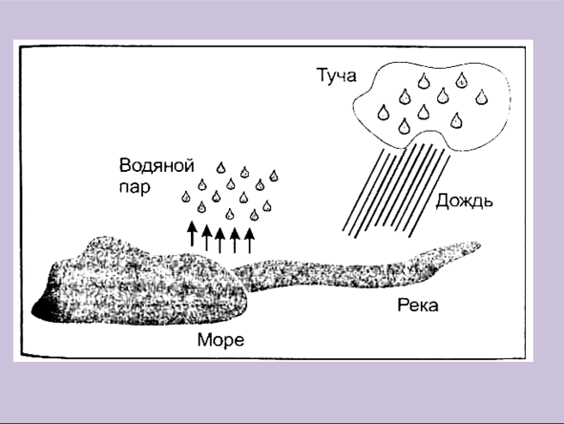
— Сама природа подсказывает людям, какая будет погода. Многие из вас знают эти подсказки: цветы сильно пахнут – дождь близко; лягушки расквакались в пруду и вылезли на берег – жди дождя. А почему идёт дождь? Как вода поднимается к небу, чтобы упасть на землю дождём? На Земле много океанов и морей, рек и ручейков, озер, прудов и луж. Солнце нагревает воду. Она испаряется. Кто знает, что это происходит с водой?
Учитель показывает море, озеро, реку и маленькие капли воды, которые поднимаются вверх.

Учитель. Вода испаряется, то есть становится невидимым и прозрачным паром. Этот легкий пар с теплым воздухом поднимается вверх. А там, на высоте, всегда холодно. Маленькие капельки соединяются и образуют крупные капли. Но вот капель уже так много, что они все вместе превращаются в большое темное облако — тучу. Ветер подхватывает облака и разносит их по свету.
Учитель дорисовывает тучу, а в ней крупные капли.
— Капли воды, из которых состоят тучи, тяжелые. Они не могут долго держаться и падают на землю. Вот и получается дождь. Прошёл дождь. Ещё недавно стояли лужи во дворе. Но выглянуло солнце, высушило воду. Она опять превратилась в пар, чтобы высоко в небе образовать тучку и пролиться на землю благодатным дождём.
— Ребята, вам стало понятно, как получается дождь? Давайте прочитаем объяснение Мудрой Черепахи и запомним его.
Дети читают текст на странице 92 учебника. Учитель (после чтения текста). Мудрая Черепаха приготовила для вас вопросы (слайд 9):
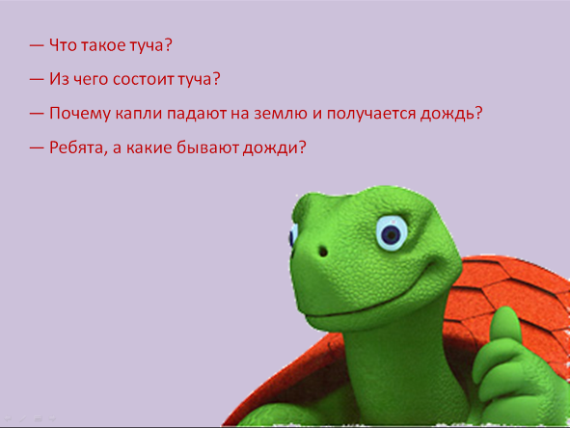
Учитель. Что такое туча?
Марина. Туча – это тёмное, густое облако.
Учитель. Из чего состоит туча?
Ерофей. Туча состоит из тяжелых капелек воды.
Учитель. Почему капли падают на землю и получается дождь?
Наташа. Они тяжелые и не могут долго держаться в небе.
Учитель. Ребята посмотрите на страницу 92 учебника и ответьте на вопрос, какие бывают дожди?
Ученики рассматривают различные виды дождей на рисунке (с. 92 учебника) и соотносят их с названиями, написанными слева.
Учитель просит отметить те дожди, которые они наблюдали. Ученики раскрашивают кружочек под тем дождиком, который они наблюдали.
После этого рассматривают картинку в средней части с. 92 и объясняют, почему растения и животные радуются дождю.
В рабочей тетради дети рисуют веселый и грустный дождик (с. 37, задание 2).
IV. Физкультминутка.
Учитель с детьми читает стихотворение-загадку:
Почему повсюду лужи? (Дети разводят руки в стороны и помахивают плечами.)
Мама зонтик свой берет. (Имитируют движение.)
Почему же? Почему же? (Движения, как в 1-й строке.)
Потому что... (Хором.)
Дождь идет!
Дети хлопают в ладони, показывая какой сильный дождик.
V. Почему дует ветер?
Учитель. Рад дождик тому, что вы узнали, как он появляется. А знаете, к кому он отправил королевича Елисея дальше? Отгадайте!
Учителем читаются загадки о ветре на странице. 93 учебника. Дети отгадывают.
Учитель. Да, верно, отправился Елисей к ветру
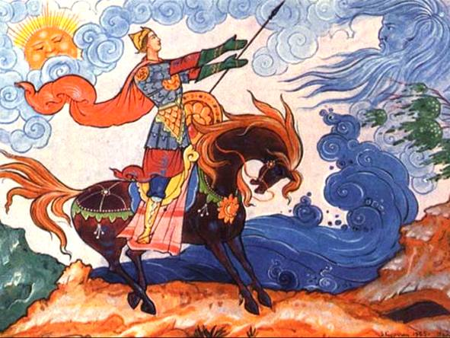
(слайд 10):
«Ветер, ветер! Ты могуч,
Ты гоняешь стаи туч,
Ты волнуешь сине море,
Всюду веешь на просторе,
Не боишься никого,
Кроме Бога одного.
Аль откажешь мне в ответе?
Не видал ли где на свете
Ты царевны молодой?
Я жених ее». — «Постой, —
Отвечает ветер буйный, —
Там за речкой тихоструйной
Есть высокая гора,
В ней глубокая нора;
В той норе, во тьме печальной,
Гроб качается хрустальный...
В том гробу твоя невеста».
Ветер дале побежал.
Королевич зарыдал.
Жалко стало ветру Елисея. Вернулся он и сказал, что поможет оживить царевну, если королевич выполнит его просьбу:
- Ответь на вопрос: «Какой бывает ветер?», - и сделай ветер сам. Учитель предлагает найти на
странице 93 учебника слова, которыми можно описать ветер, и спрашивает:
- Ребята, а как мы можем получить ветер?
Ученики могут предложить такие способы: подуть - и ощутить ветерок; помахать руками перед лицом — и почувствовать ветерок. Учитель демонстрирует еще один способ: на подоконник кладет воздушный шарик, открывает на несколько секунд окно. Дети замечают, что холодный воздух сдул шарик с окна.

Учитель. Давайте поможем Елисею получить ветер тем способом, который вам больше понравился.
Дети делают ветер, учитель читает:
Гроб разбился. Дева вдруг
Ожила. Глядит вокруг
Изумленными глазами,
И, качаясь над цепями,
Привздохнув, произнесла:
«Как же долго я спала!»
Учитель показывает рисунок царевны (слайд 11) и читает дальше:
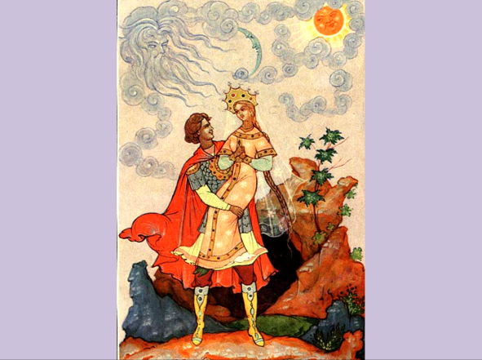
И с невестою своей
Обвенчался Елисей.
И никто с начала мира
Не видал такого пира...
- Ребята, а как же возникает ветер?
Предположения детей выслушиваются, и учитель рассказывает про ветер.
Учитель. Теплый воздух легче холодного. Он всегда стремится вверх, а холодный воздух тяжелый, он стелится понизу. Значит, ветер - это движение воздуха над поверхностью земли.
Солнце греет землю, и от земли нагревается воздух. Но вода, растения, дома и почва неодинаково нагреваются, а значит, и воздух над ними разной температуры. Над речкой он более холодный, чем над асфальтом или каменными домами.
Над широкими теплыми морями, над снежными полями, над лесами и жаркими пустынями все время движется воздух. Вокруг всей земли воздух кружится. То сильнее, то слабее дует ветер.
Сильные и опасные ветры называются ураганами, тайфунами, смерчами.
Тихие ветры - бриз, муссон.
- Ребята, давайте прочитаем объяснение Мудрой Черепахи на странице 93 учебника.
Затем учитель просит повторить его и рассказать о ветре по картинкам на этой же страницы.
Продолжая разговор о ветре, ученики выполняют задание на странице. 37 в рабочей тетради: объясняют, что на этих рисунках неверно.
VI. Итог урока
Учащимся предлагается разгадать кроссворд на странице 36 в рабочей тетради, вспомнить, на какие вопросы сегодня отвечали.

Рекомендации для занятий дома.
Можно предложить детям понаблюдать за тучами, дождем, ветром. Какие можно подобрать слова для описания подобных явлений (какие тучи, какой дождь, какой ветер)?
Родители могут почитать ребенку стихи о дожде и ветре. Обратите внимание, какой разный «характер» бывает в стихотворениях у дождя, у ветра.

А.А. Плешаков. Мир вокруг нас. Учебник 1^{ый} кл.
А.А.Плешаков. Рабочая тетрадь. 1^{ый} кл.
Москва. Просвещение. 2007 г.
А.А.Плешаков. Тетрадь «Проверь себя». 1^{ый} кл.
Москва. Вита – Пресс. 2007 г.

